菏泽市牡丹区鑫元印刷包装有限公司吴店分公司
年产 15 万件包装制品加工项目（一期）
竣工环境保护验收报告表

建设单位: 菏泽市牡丹区鑫元印刷包装有限公司吴店分公司
编制单位: 菏泽市牡丹区鑫元印刷包装有限公司吴店分公司

二零二零年六月
建设单位法人代表: 吴玉生 （签字）
编制单位法人代表: （签字）
项目负责人:
填表人：

建设单位：菏泽市牡丹区鑫元印刷包装有限公司吴店分公司（盖章）
编制单位：菏泽市牡丹区鑫元印刷包装有限公司吴店分公司（盖章）
电话: 13518600226
邮编: 274000
地址:山东省菏泽市牡丹区吴店镇中学东北

检测单位：山东捷润检测有限公司
邮编：
电话：00536-2222566
地址：山东省潍坊市奎文区文化南路2600号齐鲁创智园3号楼603-3房间

表一
建设项目名称 | 菏泽市牡丹区鑫元印刷包装有限公司吴店分公司年产 15 万件包装制品加工项目（一期）
建设单位名称 | 菏泽市牡丹区鑫元印刷包装有限公司吴店分公司
建设项目性质 | 新建■ 改扩建 技改 迁建
建设地点 | 山东省菏泽市牡丹区吴店镇中学东北
主要产品名称 | 包装制品
设计生产能力 | 年产 15 万件包装制品
实际生产能力 | 年产 10 万件包装制品
开工建设时间 | 2019.12 | 竣工时间 | 2020.5.10
调试时间 | 2020.5.20-8.19 | 验收现场监测时间 | 2020.5.28-5.29
环评报告表  编制单位 | 河南金环环境影响评价有限公司 | 环评编制时间 | 2019.7
环评报告表  审批部门 | 菏泽市定牡丹区环境保护局 | 环评审批时间及文号 | 2019年9月16日审批  菏牡环报告表［2019］61号
环保设施设计单位 | -- | 环保设施施工单位 | --
投资总概算 | 50 | 环保投资总概算 | 20万元 | 比例 | 40%
实际总概算 | 50 | 环保投资 | 20万元 | 比例 | 40%
验收、  监测依据 | 一、法律、法规、规章  1、《中华人民共和国环境保护法》（修订版），2015年1月1日实施；  2、《中华人民共和国环境影响评价法》（ 2018 年修正本）；  3、《中华人民共和国水污染防治法》（ 2018 年 1月 1日起施行）；  4、《建设项目环境保护管理条例》（2017年 10月 1日起施行）；  5、《中华人民共和国大气污染防治法》（ 2016 年 1月 1日施行）；  6、《中华人民共和国环境噪声污染防治法》（ 2018年12月29日主席令第24号修正）；  7、《中华人民共和国固体废物污染环境防治法》（ 2015 年 4月 1日起施行）；  8、《国务院关于修改〈建设项目环境保护管理条例〉的决定》（国务院令第682号，2017年）；  9、《建设项目环境影响评价分类管理名录》（2018 年 4 月 28 日起施行）  二、验收技术规范  1、《环境影响评价技术导则 总纲》（HJ 2.1-2016）；  2、《环境影响评价技术导则 大气环境》（HJ 2.2-2008）；  3、《环境影响评价技术导则 地面水环境》（HJ/T 2.3-2018）；  4、《环境影响评价技术导则 地下水环境》（HJ 610-2016）；  5、《环境影响评价技术导则 声环境》（HJ 2.4-2009）；  6、《环境影响评价技术导则 生态影响》（HJ 19-2011）；  7、《关于印发建设项目竣工环境保护验收现场检查及审查要点的通知》（环办[2015]113号）；  8、《关于印发环评管理中部分行业建设项目重大变动清单的通知》（环办〔2015〕52号）；  9、《关于印发<建设项目环境保护事中事后监督管理办法（实行）>的通知》（环发〔2015〕163号）；  10、《建设项目竣工环境保护验收技术指南 污染影响类》。  11、《关于发布<建设项目竣工环境保护验收暂行办法>的公告》（国环规环评[2017] 4号）；  三、工程技术文件、环评及批复文件  1、菏泽市牡丹区鑫元印刷包装有限公司吴店分公司《年产 15 万件包装制品加工项目》环境影响报告表；  2、菏牡环报告表［2019］61号《关于年产 15 万件包装制品加工项目环境影响报告表的批复》
验收监测评价标准、标号、级别、限值 | 环境质量标准  1、环境空气执行《环境空气质量标准》（GB3095-2012）中二级标准要求；  2、地表水执行《地表水环境质量标准》（GB3838-2002）中III类标准；  3、地下水执行《地下水质量标准》（GB/T14848-2017）中III类标准；  4、声环境执行《声环境质量标准》（GB3096-2008）2类标准。  污染物排放标准  1、VOCs及苯、甲苯、二甲苯执行《挥发性有机物排放标准 第4部分印刷》（DB37/2801.3-2017）表2中及表3中厂界监控点浓度限值，排气筒的高度应不低于 15 m。  表1 最高允许排放浓度和最高允许排放速率限值  表2 厂界监控点浓度限值  2、噪声执行《工业企业厂界环境噪声排放标准》（GB 12348-2008）标准2类区标准要求，昼间60dB（A），夜间50 dB（A）；  3、一般固废满足《一般工业固体废物贮存、处置场污染控制标准》（GB18599-2001）及修改单要求、  4、危险废物满足《危险废物贮存污染控制标准》（GB18597-2001）要求。
  污染物项目 | 最高允许排放浓度mg/m³ | 最高允许排放速率kg/h
  苯 | 0.5 | 0.03
  甲苯 | 3 | 0.1
  二甲苯 | 10 | 0.4
  VOCs | 50 | 1.5
  污染物项目 | 限值 mg/m³
  苯 | 0.1
  甲苯 | 0.2
  二甲苯 | 0.2
  VOCs | 2.0
表二
工程建设内容：
2.1、项目地理位置及平面布置
菏泽市牡丹区鑫元印刷包装有限公司吴店分公司法定代表人吴玉生，册地址山东省菏泽市牡丹区吴店镇中学东北，东经115°23'17"，北纬35°18'52"。项目占地约 6000m2。
2.2、建设内容
项目工程建设内容具体见表2-1。
表2-1项目组成情况一览表
 | 序号 | 工程 | 组成 | 建设内容 |  | 备注
 | 1 | 主体工程 | 生产车间 | 建筑面积2678m2 |  | 租赁，已建成
 | 1 | 主体工程 | 仓库 | 建筑面积570m2 |  | 租赁，已建成
 | 1 | 主体工程 | 办公室 | 建筑面积195.6m2 |  | 租赁，已建成
 | 1 | 主体工程 | 门卫室 | 建筑面积19.8m2 |  | 租赁，已建成
 | 1 | 主体工程 | 危废暂存间 | 建筑面积19.8m2 |  | 租赁，已建成
 | 2 | 辅助工程 | 供水 | 厂区供水管网 |  | 城镇供水管网供水
 | 2 | 辅助工程 | 供电 | 厂区电力线路 |  | 电源引自变电所
 | 2 | 辅助工程 | 供暖 | —— |  | 采用空调供暖
 | 3 | 环保工程 | 废水 | 生活污水 | 污水由化粪池处理后外  运堆肥，不外排。 | 达标排放
 |  |  |  | 生产废水 | 经水墨印刷废水处理一  体机处理后回用于油墨清洗，不外排。 | 零排放
 | 3 | 环保工程 | 废气 | 水印有机废气VOCs | 集气罩+光氧催化废气治  理设备+活性炭废气处理设备+15m 排气筒P1 | 达标排放
 |  |  |  | 胶印、凹 印、擦拭、覆膜、复 合、制袋有机废气  VOCs | 集气罩+二级活性炭吸附  +15m 排气筒P2 | 达标排放
 | 3 | 环保工程 | 噪声 | 基础减振、建筑物隔声等。 |  | /
 | 3 | 环保工程 | 固废 | 下脚料 | 外售综和利用 | 无害化处理
 |  |  |  | 空胶桶 | 外售综合利用 | 无害化处理
 |  |  |  | 水性油墨  空桶 | 外售综合利用 | 无害化处理
 |  |  |  | 油墨清洗  废水处理沉渣 | 委托有资质单位统一安全处置 | 无害化处理
 |  |  |  | 加工残次  品 | 外售综合利用 | 无害化处理
 |  |  |  | 胶印、凹印  油墨空桶 | 委托有资质的单位统一  安全处置 | 无害化处理
 |  |  |  | 擦拭废抹  布 | 委托有资质的单位统一  安全处置 | 无害化处理
 |  |  |  | 废活性炭、  废灯管 | 委托有资质的单位统一  安全处置 | 无害化处理
2.3、生产设备
本项目主要生产设备具体详见表2-2
表2-2主要生产设备一览表
序号 | 设备名称 | 环评数量 | 实际数量 | 备注
1 | 胶印机 | 3 | 1 | 一期
2 | 水印机 | 2 | 2 | 一致
3 | 凹印机 | 1 | 1 | 一致
4 | 覆模机 | 1 | 1 | 一期
5 | 粘箱机 | 1 | 1 | 一致
6 | 模切机 | 5 | 4 | 一期
7 | 钉箱机 | 5 | 5 | 一期
8 | 贴面机 | 1 | 1 | 一致
9 | 切纸机 | 2 | 2 | 一期
10 | 分切机 | 1 | 1 | 一期
11 | 复合机 | 1 | 1 | 一致
12 | 制袋机 | 2 | 2 | 一致
13 | 全自动糊盒机 | 1 | 1 | 一期
14 | 打捆机 | 2 | 1 | 一期
15 | 光氧催化废气治理设备 | 1 | 1 | 一致
16 | 活性炭废气处理设备 | 1 | 1 | 一致
17 | 水墨印刷废水处理一体机 | 1 | 1 | 一致
18 | 集气罩+二级活性炭吸附+15m 排气筒P2 | 1 | 1 | 一致
2.4、项目环保投资
本项目预算总投资50万元，实际投资50万元，其中环保实际投资20万元，占总投资的40%，具体环保投资分项见表2-3。
表2-3项目环保设施投资分项表
序号 | 环保投资项目 |  | 投资（万元）
1 | 废气 | 集气罩+光氧催化废气治理设备+活性炭废气处理设备+15米排气筒P1；集气罩+二级活性炭吸附+15米排气筒P2 | 17
2 | 废水治理 | 化粪池 | 1
3 | 噪声治理 | 使用低噪声设备、采用减震设施 | 0.5
4 | 消防 | 设置相应消防设施（消防水泵、消防栓、灭火器等） | 0.5
5 | 生活垃圾、危废处理 |  | 1
合计 |  |  | 20

原辅材料消耗及水平衡
2.5、项目主要原、辅材料消耗
本项目主要原辅材料消耗情况见表2-4。
表2-4 主要原、辅材料消耗一览表
序号 | 名称 | 环评用量 | 实际用量 | 备注
1 | 纸板 | 80t/a | 80t/a | 一致
2 | 塑料膜 | 20t/a | 20t/a | 一致
3 | 覆膜 | 5万㎡/a | 2.5㎡/a | 一期
4 | 复合膜 | 2.5万㎡/a | 2 | 一期
5 | 淀粉胶 | 2t/a | 2t/a | 一期
6 | 水性墨 | 1t/a | 1t/a | 一致
7 | 凹印油墨 | 0.9t/a | 0.9t/a | 一致
8 | 胶印油墨 | 0.6t/a | 0.6t/a | 一致
9 | 乙醇 | 0.45t/a | 0.45t/a | 一致
2.6、劳动定员
本项目实际劳动定员15人，实行8h工作制，年工作天数为300天。
2.7、公用工程
2.8、给排水
（1）给水
生活用水：该项目用水主要为职工生活用水，取自村自来水管网
（2）排水
项目运营过程中产生的废水主要为职工生活污水和印刷滚道冲洗水。
该项目排水实行雨污分流制。生活污水经化粪池处理后，定期清运堆肥；印刷滚道冲洗用水收集后，用于水性油墨的稀释，不外排；雨水经厂区排污管网流入周围排水渠。

主要工艺流程及产污环节（附工艺流程图，标出产污节点）
2.9、工艺流程说明
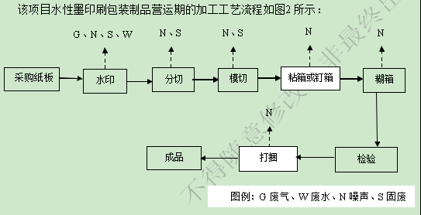
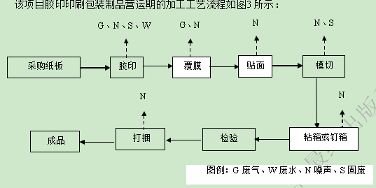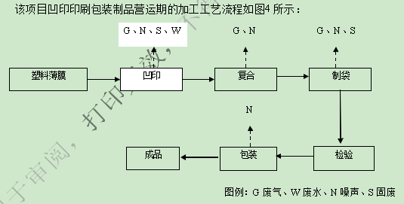
2.10、项目变动情况
经现场实际调查，项目实际建设内容与环评文件、环评批复的内容有变动。胶印机环评为3台，实际为1台，部分附属设备未建设，如再建设另行验收；清洗废水经水墨印刷废水处理一体机处理后回用于油墨清洗，不外排，实际为冲洗用水收集后，用于水性油墨的稀释，不外排。环评为环保设备、设施与环评基本一致。
根据环境保护部办公厅2018年1月29日发布的环办环评[2018]6号《关于印发制浆造纸等十四个行业建设项目重大变动清单的通知》以及环境保护部办公厅2015年6月发布的环办[2015]52号文《关于印发环评管理中部分行业建设项目重大变动清单的通知》，项目性质、规模、地点、生产工艺、采取的环保设施未发生重大变化，项目变动情况不属于重大变更，项目其他实际建设内容与环评文件、环评批复的内容基本一致。

表三
主要污染源、污染物处理和排放（附处理流程示意图，标出废水、废气、厂界噪声监测点位）
3.1、废水
本项目产生的废水主要为印刷滚道清洗废水和生活污水。其主要污染物及处理措施见表3-1。
表3-1废水来源及处理方式
废水名称 | 污染物  名称 | 防治措施及去向
生活污水 | CODcr | 经化粪池处理后，定期清运堆肥。
生活污水 | 氨氮 | 经化粪池处理后，定期清运堆肥。
生活污水 | BOD₅ | 经化粪池处理后，定期清运堆肥。
生活污水 | SS | 经化粪池处理后，定期清运堆肥。
清洗废水 | / | 回用于水性油墨稀释，不外排。
3.2废气
本项目废气主要来印刷、胶印产生挥发性有机废气（VOCs）；其主要污染物及处理措施见表3-2。
表3-2 废气来源及处理方式
排放源 | 污染物  名称 | 防治措施 | 防治效果
水性油墨 | VOCs,苯、甲苯、二甲苯 | UV光氧设备+活性炭设备处理经15m排气筒排放P2 | VOCs及苯、甲苯、二甲苯满足《挥发性有机物排放标准 第4部分 印刷业》（DB37/2801.4-2017）表2中排放要求及表3中无组织排放浓度限值，排气筒的高度应不低于 15 m。
油性油墨 | VOCs,苯、甲苯、二甲苯 | 集气罩+活性炭吸附浓缩+催化燃烧 | VOCs及苯、甲苯、二甲苯满足《挥发性有机物排放标准 第4部分 印刷业》（DB37/2801.4-2017）表2中排放要求及表3中无组织排放浓度限值，排气筒的高度应不低于 15 m。
3.3噪声
该项目生产过程中会产生机械噪声，通过车间封闭、基础减振、隔声、合理布置、绿化吸声、再衰减等降噪措施降低噪声值，采取上述措施后，各厂界噪声均符合《工业企业厂界环境噪声排放标准》（GB12348-2008）中2类标准要求，对周围环境影响较小。
3.4固体废物
项目固废主要为职工日常生活产生的生活垃圾、下脚料、空胶桶、水性油墨桶、加工残次品、油墨废桶、擦拭废抹布、废活性炭、废灯管等。其主要污染物及处理措施见表3-3。
表3-3 固体废物来源及处理方式
排放源 | 污染物  名称 | 防治措施 | 防治效果
生活区 | 生活垃圾 | 环卫部门外运统一处置 | 满足《一般工业固体废物贮存、处置场污染控制标准》（GB18599-2001）及修改单要求
生产区 | 、下脚料、空胶桶、水性油墨桶、加工残次品 | 一般固废暂存间暂存、外售综合利用 | 满足《一般工业固体废物贮存、处置场污染控制标准》（GB18599-2001）及修改单要求
生产区 | 油墨废桶、擦拭废抹布、废活性炭、废灯管 | 危险废物暂存间暂存，委托有资质的单位处置 | 满足《危险废物贮存污染控制标准》（GB18597-2001）及修改单要求要求

表四
建设项目环境影响报告表主要结论及审批部门审批决定：
- 环评主要结论

1、项目概况
菏泽市牡丹区鑫元印刷包装有限公司吴店分公司年产 15 万件包装制品加工项目位于山东省菏泽市牡丹区吴店镇中学东北，该项目为新建项目，总投资50 万元，占地面积6000m2， 总建筑面积3483.2m2，项目核定人员20 人。

2、政策符合性
根据《产业结构调整指导目录(2011 年本)》(2013 修正)，该项目不属于鼓励类、限制类、淘汰类，故该项目为国家允许建设项目，项目已取得山东省建设项目备案证明，项目代码2019-371702-23-03-041246，详见附件5：山东省建设项目备案证明，因此该项目符合国家相关产业政策要求。

3、项目选址合理性
项目位于山东省菏泽市牡丹区吴店镇中学东北，该项目所处位置具有交通方便，水、电供应有保障等有利因素。选址场地平坦，地质条件好，场地较为开阔，符合规划选址要求。项目正常营运时，对周围环境影响较小；且选址周围 1km 范围内没有文化古迹、风景名胜及重要生态功能区，所以该项目选址在严格落实污染防治措施的前提下是可行的。

4、项目布局合理性
该项目总占地面积 6000m2，根据项目的地理位置特点和地形地势以及气象条件情况，项目平面布置功能分区明确。

5、环境质量现状结论
环境空气：该项目所在区域环境质量状况良好，符合《环境空气质量标准》（GB3095-2012） 的二级标准要求。
地表水：项目所在区域地表水符合《地表水环境质量标准》（GB3838-2002）中的Ⅲ类标准。
地下水：该项目所在地地下水满足《地下水质量标准》（GB/T14848-93）中Ⅲ类标准要求。声环境：该项目所在地声环境现状总体较好，符合《声环境质量标准》（GB3096-2008）中的2 类区标准要求。

6、环境影响结论
施工期环境影响结论
该项目为租赁空厂房，详见附件4：扶贫车间租赁合同，项目主体已建成，施工期主要是设备的安装和调试，对周围环境影响较小，本次环评不做分析。
①营运期的环境影响结论
该项目运营期废物对环境影响较小。
项目水印工序产生的有机废气经集气罩+光氧催化废气治理设备+活性炭废气处理设备处理后通过15m 排气筒P1 排放；胶印、凹印、擦拭、覆膜、复合、制袋工序产生的有机废气经集气罩+二级活性炭吸附处理后通过15m 排气筒P2 排放；废气处理措施有效可行、经济实用。
②项目生活污水由化粪池处理后外运堆肥，不外排，对周围地表水的影响较小。污水处理措施有效可行、经济实用。
③该项目的噪声源治理采取集中布置、基础减振、建筑物隔音和加强管理等措施，这些降噪措施在技术上是成熟的，在经济上是合理的。
④该项目固体废物主要为生产固体废物和生活垃圾。
下脚料、残次品外售综合利用；空胶桶外售综合利用；水性油墨空桶外售综合利用；油墨清洗废水处理沉渣委托有资质单位统一安全处置；胶印、凹印油墨空桶委托有资质单位统一安全处置；擦拭废抹布委托有资质单位统一安全处置；废活性炭、废灯管委托有资质单位统一安全处置。
该项目生活垃圾定点放置、集中收集，由环卫部门及时清运、无害化处理。以上措施有效可行，固废做到了无害化处理，对周围环境影响较小。

二、综合结论
综上所述，该项目性质与周边环境功能区划相符，符合规划布局要求，选址合理可行。项目所在区域水环境质量现状一般，因此建设项目应认真执行环保“三同时”管理规定，把项目对环境的影响控制在最低限度。在切实落实本次评价提出的各项有关环保措施，并确保各种治理设施正常运转的前提下，项目对周围环境质量的影响不大，对周边环境敏感点不会带来影响， 故项目的选址及建设从环境保护角度分析是可行的。在上述前提条件下，该项目的建设不致会对拟选址所在区域的环境造成大的影响。从环境保护角度分析，该项目的建设是可行的。

三、措施与建议
该项目的运营对环境造成影响的大小，很大程度上取决于建设单位的环境管理，尤其是环保设施运行的管理、维护保养制度的执行情况。为此，根据调查与评价结果，对该项目的环境治理与管理建议如下：
（1）制定相关制度并设立部门负责环保措施的正常运行，保证项目产生的污染物均处理达标排放。
（2）项目运营过程中如材料和经营方案、人流量等发生变化，应及时向环保主管部门申报。
（3）加强废气、废水处理设备的日常维护，确保其能有效运行，保证废气、废水绝大部分可收集。建议在项目周围厂界种植植物，进一步降低粉尘对周围环境的影响。
（4）项目建设单位对产生较大噪声的电器设备采取隔音和减振等措施，或选用低噪设备，并进行合理放置，将那些较高噪声设备放置在远离住厂区一侧，降低生产过程中产生的噪声污染。
（5）制定并实施事故预防计划，明确管理组织、责任与责任范围、预防措施、宣传教育等内容。制定场内应急计划，明确管理组织、责任人与责任范围、事故报告制度、应急程序、应急措施等。配备足够的应急器材。对电器设备、应急照明等应定期检查与抽查，落实责任制。消防警报系统必须处于完好状态，以备应急使用。
（6）加强管理，提高环保意识，节约能源、节约用水、减少“三废”排放，做好落实好废气、噪声治理措施，做到达标排放，避免对周围环境的影响。
项目的环保措施要与项目主体工程同时设计、同时施工、同时投产，确保各项防治措施落实到位，实现经济效益、社会效益与环境效益的统一与协调发展。

综上所述，该项目符合国家相关产业政策。项目可以满足城乡规划要求，选址合理，污染 治理措施可行，在认真落实各项环境污染治理和环境管理措施的前提下，能实现达标排放且环 境影响较小。因此，从环境保护的角度分析该项目建设可行。

二、环评批复要求
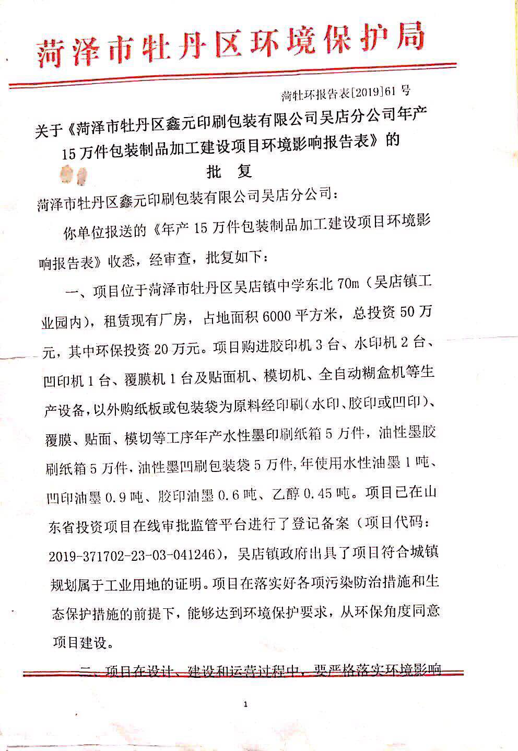

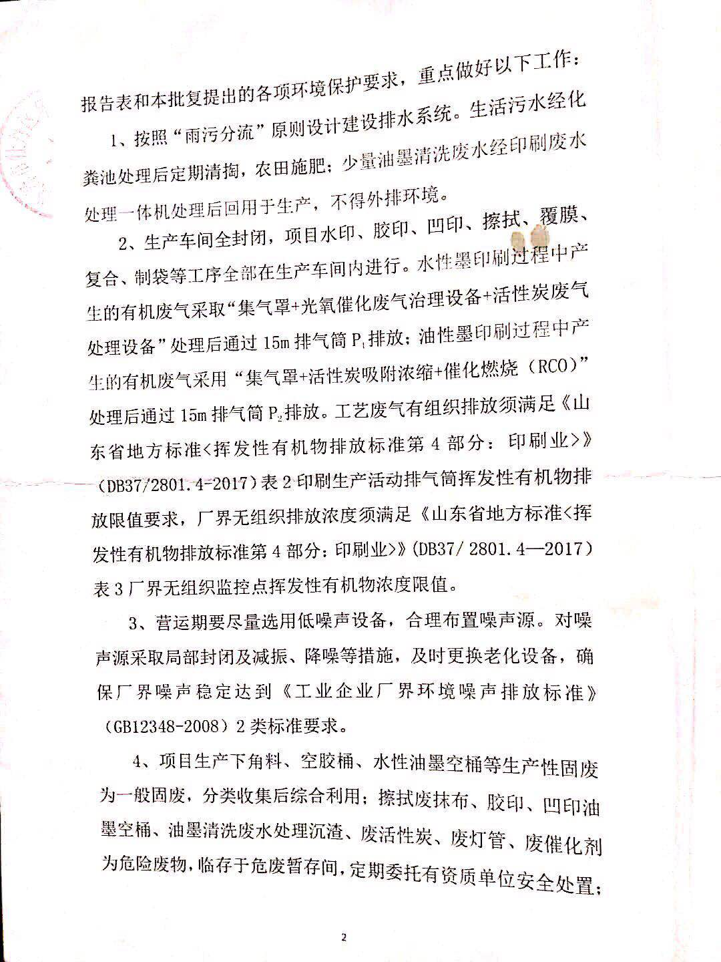

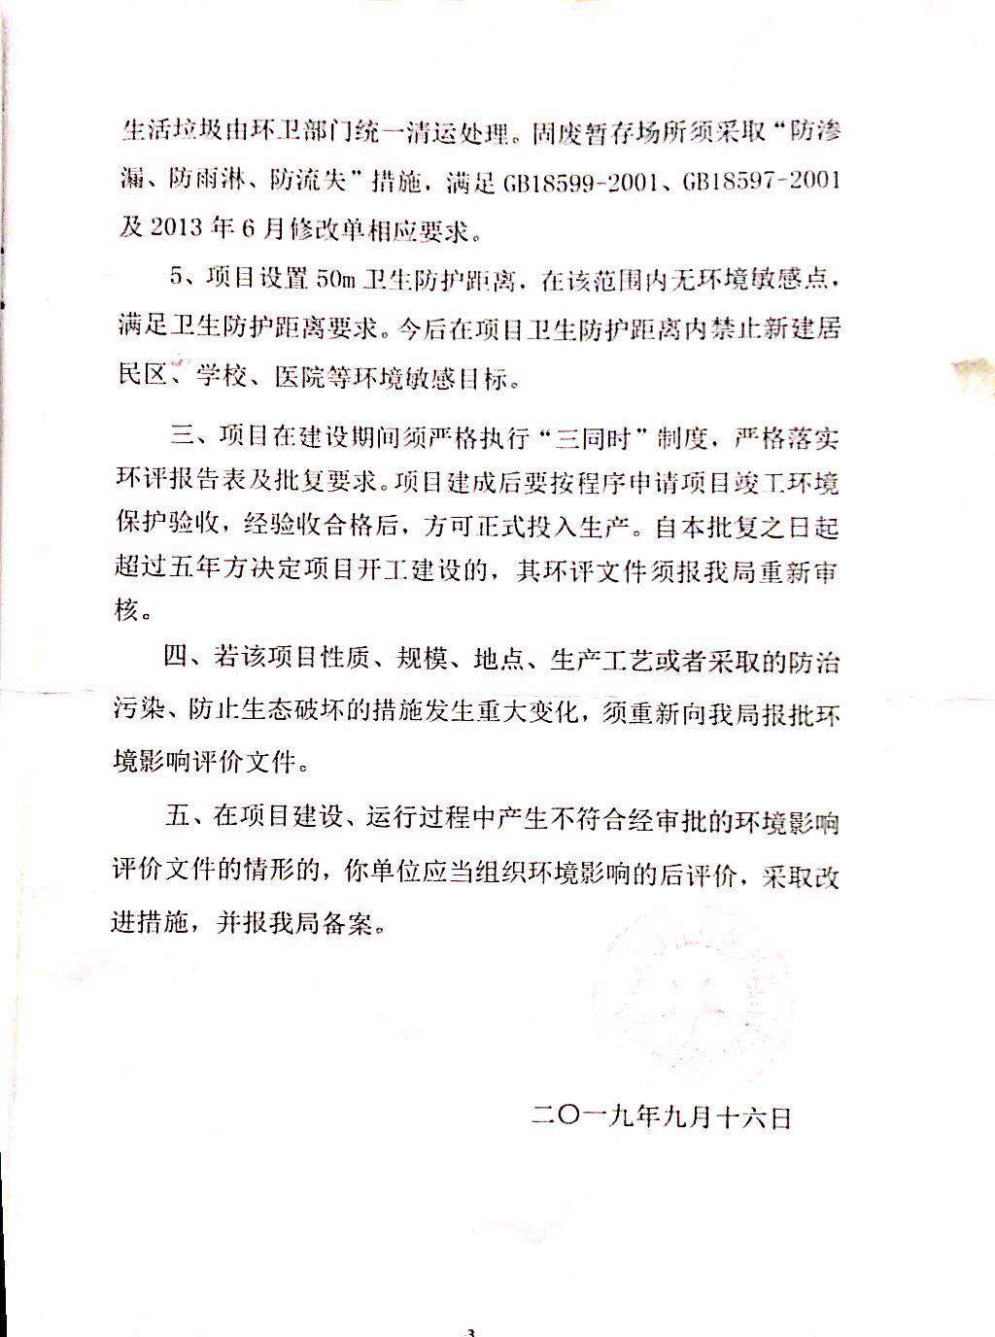三、环评及批复意见落实情况表
序号 | 环评及审批意见 | 实际情况 | 落实情况
1 | 1按照“雨污分流”原则设计建设排水系统。生活污水经化粪池处现后定期清掏，农田随肥:少量油墨清洗废水经印刷废水处理一体机处理后回用于生产，不得外排环境。 | 项目印刷滚道冲洗水收集后全部回用于水性油墨的稀释，不得外排，项目区生活污水经化粪池预处理后全部会交由环卫部门定期清运，不得外排。 | 已基本落实。
2 | 生产车间全封闭，项目水印、胶印、凹印、擦拭、覆膜、复合、制袋等工序全部在生产车间内进行。水性墨印刷过程中产生的有机废气采取“集气罩+光氧催化废气治理设备+活性炭废气处理设备”处理后通过15m排气筒P1,排放:油性墨印刷过程中产生的有机废气采用“集气罩+活性炭吸附浓缩+催化燃烧(RCO)”处理后通过15m 排气简P2,排放。工艺废气有组织排放须满足《山东省地方标准<挥发性有机物排放标准第4部分:印刷业》》(DB37/2801. 4-2017)表2印刷生产活动排气筒挥发性有机物排放限值要求，厂界无组织排放浓度须满足《山东省地方标准<挥发性有机物排放标准第4部分:印刷业》(DB37/ 2801.4- -2017)表3厂界无组织监控点挥发性有机物浓度限值。 | 水性油墨印刷工序废气经过UV光氧+活性炭处理后，通过15米高排气筒排放P1；油性墨印刷工序经过集气罩+活性炭吸附浓缩+催化燃烧(RCO处理后，经过15高排气筒排放。 | 已经基本落实。
3 | 营运期要尽量选用低噪声设备，合理布置噪声源。对噪声源采取局部封闭及减振、降噪等措施，及时更换老化设备，确保厂界噪声稳定达到《工业企业厂界环境噪声排放标准》(GB12348-2008) 2类标准要求。 | 废边角料、不合格产品、废包装材料外售进行综合利用，生活垃圾由环卫部门统一处理；废弃印版、废水性油墨桶及胶桶、废UV灯管、废活性炭全部委托有危废处置资质单位进行安全处置。 | 已落实。
4 | 项目生产下角料、空胶桶、水性油墨空桶等生产性固废为一般固废，分类收集后综合利用:擦拭废抹布、胶印、凹印油墨空桶、油墨清洗废水处理沉液、废活性炭、废灯管、废催化剂为危险废物。暂存于危废暂存间.定期委托有资资质单位安全处置；生活垃圾由环卫部门统一清运处理。固废暂存场所须采取“防渗漏、防雨淋、防流失”措施，满足GB18599-2001、GB18597-2001及2013年6月修改单相应要求。 | 擦拭废抹布、胶印、凹印油墨空桶、油墨清洗废水处理沉液、废活性炭、废灯管、废催化剂为危险废物。暂存于危废暂存间.定期委托有资资质单位安全处置；生活垃圾由环卫部门统一清运处理。生产下角料、空胶桶、水性油墨空桶等生产性固废为一般固废，分类收集后综合利用。 | 已落实。
5 | 项目设置50m卫生防护距离，在该范围内无环境敏感点，满足卫生防护距离要求。今后在项目卫生防护距离内禁止新建居民区、学校、医院等环境敏感目标。 | 本项目50米内无敏感点 | 已落实

表五
验收监测质量保证及质量控制：
5.1监测分析方法
采样方法执行《固定源废气监测技术规范》（HJ /T 397-2007）和《大气污染物综合排放标准》（GB16297-1996）附录C，检测分析方法采用国家标准方法。
检测分析方法详见表5-1。
表5-1：检测分析方法一览表
样品类别 | 检测项目 | 检测方法/依据 | 检出限
有组织废气 | VOCs | HJ 734-2014固定污染源废气 挥发性有机物的测定 固相吸附-热脱附/气相色谱-质谱法 | --
有组织废气 | 苯 | HJ 734-2014固定污染源废气 挥发性有机物的测定 固相吸附-热脱附/气相色谱-质谱法 | 0.004mg/m³
有组织废气 | 甲苯 | HJ 734-2014固定污染源废气 挥发性有机物的测定 固相吸附-热脱附/气相色谱-质谱法 | 0.004mg/m³
有组织废气 | 二甲苯 | HJ 734-2014固定污染源废气 挥发性有机物的测定 固相吸附-热脱附/气相色谱-质谱法 | 0.004mg/m³
无组织废气 | VOCs | HJ 644-2013环境空气 挥发性有机物的测定  吸附管采样-热脱附/气相色谱-质谱法 | --
无组织废气 | 苯 | HJ 644-2013环境空气 挥发性有机物的测定  吸附管采样-热脱附/气相色谱-质谱法 | 0.4µg/m³
无组织废气 | 甲苯 | HJ 644-2013环境空气 挥发性有机物的测定  吸附管采样-热脱附/气相色谱-质谱法 | 0.4µg/m³
无组织废气 | 二甲苯 | HJ 644-2013环境空气 挥发性有机物的测定  吸附管采样-热脱附/气相色谱-质谱法 | 0.6µg/m³
噪声 | 厂界环境噪声 | GB 12348-2008工业企业厂界环境噪声排放标准 | --
检测仪器 | 检测项目 | 仪器名称 | 仪器型号
检测仪器 | 厂界环境噪声 | 多功能声级计 | AWA6228+
检测仪器 | VOCs、苯、  甲苯、二甲苯 | 气相色谱质谱联用仪 | 7820A+5977B
质控措施 | 检测人员持证上岗；  检测过程采取全程空白等质控措施；  本次检测期间无雨雪、无雷电，且风速小于 5m/s；  检测、计量设备强检合格，使用时在检定（校准）有效期内；  多功能声级计测量前后进行校准，其前后校准显示值差小于0.5dB（A）。
备注 | --
5.2噪声监测质量保证和质量控制
为保证监测结果准确可靠，在噪声监测过程中，严格按照《工业企业厂界环境噪声排放标准》（GB12348-2008）的要求和建设项目竣工环境保护验收的相关技术规定执行，监测人员均持证上岗，噪声仪器经过计量部门检定合格，并在有效期内。声级计测量前后由标准声源进行校准，测量前后仪器的灵敏度相差不大于±0.5dB（A）， 测试时无雨雪、雷电，风速小于 5.0m/s 。
5.3气体监测分析过程中质量保证和质量控制
废气监测质量保证按照国家环保局发布的《环境监测技术规范》和《环境空气监测质量保证手册》、《固定污染源监测监测质量保证与质量控制技术规范》的要求与规定进行全过程质量控制。为保证监测分析结果准确可靠，无组织排放废气监测严格按照《大气污染物无组织排放监测技术导则》（HJ/T 55-2000）与建设项目竣工环保验收监测规定和要求执行。有组织颗粒物监测严格按照《固定污染源废气低浓度颗粒物测定 重量法》（HJ836-2017）进行。具体质控措施包括监测人员持证上岗，采样设备强检合格，监测所用仪器在采样前均经过流量的校准。监测数据经三级审核等

表六
验收监测内容
噪声监测
6.1、噪声监测点位、项目及监测频次见表6-1
表6-1噪声监测点位、项目及监测频次一览表
序号 | 监测点位 | 监测项目 | 监测频次
1# | 东厂界外1米 | 等效连续A声级 | 每天昼间监测1次，监测2天
2# | 南厂界外1米 | 等效连续A声级 | 每天昼间监测1次，监测2天
3# | 西厂界外1米 | 等效连续A声级 | 每天昼间监测1次，监测2天
4# | 北厂界外1米 | 等效连续A声级 | 每天昼间监测1次，监测2天

废气监测
6.2、废气监测点位、项目及监测频次见表6-2
表6-2监测点位、监测项目及监测频次一览表
采样点位 | 检测项目 | 采样频次
水性墨印刷工序处理设施进出 | 有组织VOCs | 检测2天，3次/天
油墨印刷工序处理设施进出口 | 有组织VOCs | 检测2天，3次/天
厂界上风向设1个参照点  厂界下风向设3个监控点 | 无组织VOCs | 检测2天，4次/天

表七
验收监测期间生产工况记录：
验收监测工况
菏泽市牡丹区鑫元印刷包装有限公司吴店分公司年产15 万件包装制品加工项目（一期），于2019年05月28、05月29日进行现场检测，验收监测期间车间正常生产、环保设施正常运行。
验收工况调查表见表7-1。
表7-1菏泽市牡丹区鑫元印刷包装有限公司吴店分公司生产负荷表
监测日期 | 设计生产能力 | 实际生产能力 | 占比
2019.05.28 | 333个印刷品 | 300个印刷品 | 90%
2019.05.29 | 333个印刷品 | 316个印刷品 | 95%

验收监测结果：
噪声监测结果
1、噪声监测结果见表7-2。
表7-2 噪声监测结果 单位：dB(A)
采样日期 | 检测项目 | 检测点位 | 检测时间 | 检测结果dB(A)
2020.05.28 | 厂界环境噪声 | 东厂界1# | 昼 | 58.4
2020.05.28 | 厂界环境噪声 | 南厂界2# | 昼 | 59.1
2020.05.28 | 厂界环境噪声 | 西厂界3# | 昼 | 56.6
2020.05.28 | 厂界环境噪声 | 北厂界4# | 昼 | 58.7
2020.05.29 | 厂界环境噪声 | 东厂界1# | 昼 | 58.0
2020.05.29 | 厂界环境噪声 | 南厂界2# | 昼 | 59.4
2020.05.29 | 厂界环境噪声 | 西厂界3# | 昼 | 56.2
2020.05.29 | 厂界环境噪声 | 北厂界4# | 昼 | 58.5
备注：企业夜间不生产。

以上结果表明，验收监测期间，菏泽市牡丹区鑫元印刷包装有限公司吴店分公司厂界昼间噪声最高值为58dB(A)，小于60dB(A)；夜间昼间噪声最高值为47dB(A)，小于50dB(A)。厂界噪声符合《工业企业厂界环境噪声排放标准》（GB12348-2008）中2类标准要求。
废气监测结果
1、无组织废气检测气象条件
表7-3无组织排放检测气象参数
2、无组织废气检测结果
日期 | 频次 | 气温(℃) | 气压(hPa) | 风速(m/s) | 主导风向 | 总云量 | 低云量
2020.05.28 | 第一次 | 27.6 | 1003 | 3.1 | S | 2 | 0
2020.05.28 | 第二次 | 30.3 | 1002 | 2.8 | S | 2 | 1
2020.05.28 | 第三次 | 32.8 | 1002 | 3.0 | S | 3 | 1
2020.05.28 | 第四次 | 31.5 | 1002 | 3.3 | S | 4 | 2
2020.05.29 | 第一次 | 24.9 | 1003 | 2.9 | S | 6 | 4
2020.05.29 | 第二次 | 28.1 | 1003 | 3.2 | S | 5 | 3
2020.05.29 | 第三次 | 31.4 | 1002 | 3.1 | S | 3 | 2
2020.05.29 | 第四次 | 29.8 | 1002 | 3.0 | S | 4 | 2
表7-4-1无组织废气检测结果
采样日期 | 检测项目 | 采样频次 | 检测点位 | 检测结果（mg/m³）
2020.05.28 | VOCs | 第一次 | 厂界上风向1# | 0.569
2020.05.28 | VOCs | 第一次 | 厂界下风向2# | 0.840
2020.05.28 | VOCs | 第一次 | 厂界下风向3# | 0.825
2020.05.28 | VOCs | 第一次 | 厂界下风向4# | 0.790
2020.05.28 | VOCs | 第二次 | 厂界上风向1# | 0.577
2020.05.28 | VOCs | 第二次 | 厂界下风向2# | 0.832
2020.05.28 | VOCs | 第二次 | 厂界下风向3# | 0.809
2020.05.28 | VOCs | 第二次 | 厂界下风向4# | 0.836
2020.05.28 | VOCs | 第三次 | 厂界上风向1# | 0.542
2020.05.28 | VOCs | 第三次 | 厂界下风向2# | 0.828
2020.05.28 | VOCs | 第三次 | 厂界下风向3# | 0.817
2020.05.28 | VOCs | 第三次 | 厂界下风向4# | 0.791
2020.05.28 | VOCs | 第四次 | 厂界上风向1# | 0.580
2020.05.28 | VOCs | 第四次 | 厂界下风向2# | 0.797
2020.05.28 | VOCs | 第四次 | 厂界下风向3# | 0.833
2020.05.28 | VOCs | 第四次 | 厂界下风向4# | 0.816
2020.05.29 | VOCs | 第一次 | 厂界上风向1# | 0.573
2020.05.29 | VOCs | 第一次 | 厂界下风向2# | 0.811
2020.05.29 | VOCs | 第一次 | 厂界下风向3# | 0.834
2020.05.29 | VOCs | 第一次 | 厂界下风向4# | 0.828
2020.05.29 | VOCs | 第二次 | 厂界上风向1# | 0.546
2020.05.29 | VOCs | 第二次 | 厂界下风向2# | 0.837
2020.05.29 | VOCs | 第二次 | 厂界下风向3# | 0.818
2020.05.29 | VOCs | 第二次 | 厂界下风向4# | 0.805
2020.05.29 | VOCs | 第三次 | 厂界上风向1# | 0.569
2020.05.29 | VOCs | 第三次 | 厂界下风向2# | 0.812
2020.05.29 | VOCs | 第三次 | 厂界下风向3# | 0.829
2020.05.29 | VOCs | 第三次 | 厂界下风向4# | 0.837
2020.05.29 | VOCs | 第四次 | 厂界上风向1# | 0.526
2020.05.29 | VOCs | 第四次 | 厂界下风向2# | 0.823
2020.05.29 | VOCs | 第四次 | 厂界下风向3# | 0.841
2020.05.29 | VOCs | 第四次 | 厂界下风向4# | 0.817
表7-4-2无组织废气检测结果
采样日期 | 检测项目 | 采样频次 | 检测点位 | 检测结果（mg/m³）
2020.05.28 | 苯 | 第一次 | 厂界上风向1# | ND
2020.05.28 | 苯 | 第一次 | 厂界下风向2# | ND
2020.05.28 | 苯 | 第一次 | 厂界下风向3# | ND
2020.05.28 | 苯 | 第一次 | 厂界下风向4# | ND
2020.05.28 | 苯 | 第二次 | 厂界上风向1# | ND
2020.05.28 | 苯 | 第二次 | 厂界下风向2# | ND
2020.05.28 | 苯 | 第二次 | 厂界下风向3# | ND
2020.05.28 | 苯 | 第二次 | 厂界下风向4# | ND
2020.05.28 | 苯 | 第三次 | 厂界上风向1# | ND
2020.05.28 | 苯 | 第三次 | 厂界下风向2# | ND
2020.05.28 | 苯 | 第三次 | 厂界下风向3# | ND
2020.05.28 | 苯 | 第三次 | 厂界下风向4# | ND
2020.05.28 | 苯 | 第四次 | 厂界上风向1# | ND
2020.05.28 | 苯 | 第四次 | 厂界下风向2# | ND
2020.05.28 | 苯 | 第四次 | 厂界下风向3# | ND
2020.05.28 | 苯 | 第四次 | 厂界下风向4# | ND
2020.05.29 | 苯 | 第一次 | 厂界上风向1# | ND
2020.05.29 | 苯 | 第一次 | 厂界下风向2# | ND
2020.05.29 | 苯 | 第一次 | 厂界下风向3# | ND
2020.05.29 | 苯 | 第一次 | 厂界下风向4# | ND
2020.05.29 | 苯 | 第二次 | 厂界上风向1# | ND
2020.05.29 | 苯 | 第二次 | 厂界下风向2# | ND
2020.05.29 | 苯 | 第二次 | 厂界下风向3# | ND
2020.05.29 | 苯 | 第二次 | 厂界下风向4# | ND
2020.05.29 | 苯 | 第三次 | 厂界上风向1# | ND
2020.05.29 | 苯 | 第三次 | 厂界下风向2# | ND
2020.05.29 | 苯 | 第三次 | 厂界下风向3# | ND
2020.05.29 | 苯 | 第三次 | 厂界下风向4# | ND
2020.05.29 | 苯 | 第四次 | 厂界上风向1# | ND
2020.05.29 | 苯 | 第四次 | 厂界下风向2# | ND
2020.05.29 | 苯 | 第四次 | 厂界下风向3# | ND
2020.05.29 | 苯 | 第四次 | 厂界下风向4# | ND
备注：ND表示未检出。

表7-4-3无组织废气检测结果
采样日期 | 检测项目 | 采样频次 | 检测点位 | 检测结果（mg/m³）
2020.05.28 | 甲苯 | 第一次 | 厂界上风向1# | ND
2020.05.28 | 甲苯 | 第一次 | 厂界下风向2# | ND
2020.05.28 | 甲苯 | 第一次 | 厂界下风向3# | ND
2020.05.28 | 甲苯 | 第一次 | 厂界下风向4# | ND
2020.05.28 | 甲苯 | 第二次 | 厂界上风向1# | ND
2020.05.28 | 甲苯 | 第二次 | 厂界下风向2# | ND
2020.05.28 | 甲苯 | 第二次 | 厂界下风向3# | ND
2020.05.28 | 甲苯 | 第二次 | 厂界下风向4# | ND
2020.05.28 | 甲苯 | 第三次 | 厂界上风向1# | ND
2020.05.28 | 甲苯 | 第三次 | 厂界下风向2# | ND
2020.05.28 | 甲苯 | 第三次 | 厂界下风向3# | ND
2020.05.28 | 甲苯 | 第三次 | 厂界下风向4# | ND
2020.05.28 | 甲苯 | 第四次 | 厂界上风向1# | ND
2020.05.28 | 甲苯 | 第四次 | 厂界下风向2# | ND
2020.05.28 | 甲苯 | 第四次 | 厂界下风向3# | ND
2020.05.28 | 甲苯 | 第四次 | 厂界下风向4# | ND
2020.05.29 | 甲苯 | 第一次 | 厂界上风向1# | ND
2020.05.29 | 甲苯 | 第一次 | 厂界下风向2# | ND
2020.05.29 | 甲苯 | 第一次 | 厂界下风向3# | ND
2020.05.29 | 甲苯 | 第一次 | 厂界下风向4# | ND
2020.05.29 | 甲苯 | 第二次 | 厂界上风向1# | ND
2020.05.29 | 甲苯 | 第二次 | 厂界下风向2# | ND
2020.05.29 | 甲苯 | 第二次 | 厂界下风向3# | ND
2020.05.29 | 甲苯 | 第二次 | 厂界下风向4# | ND
2020.05.29 | 甲苯 | 第三次 | 厂界上风向1# | ND
2020.05.29 | 甲苯 | 第三次 | 厂界下风向2# | ND
2020.05.29 | 甲苯 | 第三次 | 厂界下风向3# | ND
2020.05.29 | 甲苯 | 第三次 | 厂界下风向4# | ND
2020.05.29 | 甲苯 | 第四次 | 厂界上风向1# | ND
2020.05.29 | 甲苯 | 第四次 | 厂界下风向2# | ND
2020.05.29 | 甲苯 | 第四次 | 厂界下风向3# | ND
2020.05.29 | 甲苯 | 第四次 | 厂界下风向4# | ND
备注：ND表示未检出。

表7-4-4无组织废气检测结果
采样日期 | 检测项目 | 采样频次 | 检测点位 | 检测结果（mg/m³）
2020.05.28 | 二甲苯 | 第一次 | 厂界上风向1# | ND
2020.05.28 | 二甲苯 | 第一次 | 厂界下风向2# | ND
2020.05.28 | 二甲苯 | 第一次 | 厂界下风向3# | ND
2020.05.28 | 二甲苯 | 第一次 | 厂界下风向4# | ND
2020.05.28 | 二甲苯 | 第二次 | 厂界上风向1# | ND
2020.05.28 | 二甲苯 | 第二次 | 厂界下风向2# | ND
2020.05.28 | 二甲苯 | 第二次 | 厂界下风向3# | ND
2020.05.28 | 二甲苯 | 第二次 | 厂界下风向4# | ND
2020.05.28 | 二甲苯 | 第三次 | 厂界上风向1# | ND
2020.05.28 | 二甲苯 | 第三次 | 厂界下风向2# | ND
2020.05.28 | 二甲苯 | 第三次 | 厂界下风向3# | ND
2020.05.28 | 二甲苯 | 第三次 | 厂界下风向4# | ND
2020.05.28 | 二甲苯 | 第四次 | 厂界上风向1# | ND
2020.05.28 | 二甲苯 | 第四次 | 厂界下风向2# | ND
2020.05.28 | 二甲苯 | 第四次 | 厂界下风向3# | ND
2020.05.28 | 二甲苯 | 第四次 | 厂界下风向4# | ND
2020.05.29 | 二甲苯 | 第一次 | 厂界上风向1# | ND
2020.05.29 | 二甲苯 | 第一次 | 厂界下风向2# | ND
2020.05.29 | 二甲苯 | 第一次 | 厂界下风向3# | ND
2020.05.29 | 二甲苯 | 第一次 | 厂界下风向4# | ND
2020.05.29 | 二甲苯 | 第二次 | 厂界上风向1# | ND
2020.05.29 | 二甲苯 | 第二次 | 厂界下风向2# | ND
2020.05.29 | 二甲苯 | 第二次 | 厂界下风向3# | ND
2020.05.29 | 二甲苯 | 第二次 | 厂界下风向4# | ND
2020.05.29 | 二甲苯 | 第三次 | 厂界上风向1# | ND
2020.05.29 | 二甲苯 | 第三次 | 厂界下风向2# | ND
2020.05.29 | 二甲苯 | 第三次 | 厂界下风向3# | ND
2020.05.29 | 二甲苯 | 第三次 | 厂界下风向4# | ND
2020.05.29 | 二甲苯 | 第四次 | 厂界上风向1# | ND
2020.05.29 | 二甲苯 | 第四次 | 厂界下风向2# | ND
2020.05.29 | 二甲苯 | 第四次 | 厂界下风向3# | ND
2020.05.29 | 二甲苯 | 第四次 | 厂界下风向4# | ND
备注：ND表示未检出。

3、有组织废气监测结果
3.1水性印刷工序排气筒VOCs物检测结果
表7-5-1P1排气筒检测结果
采样日期 | 检测点位 | 检测项目 | 采样频次 | 检测结果  （mg/m³） | 标干流量  （m³/h） | 排放速率  （Kg/h）
2020.05.28 | 印刷工序排气筒P1进口 | VOCs | 第一次 | 39.8 | 4715 | 0.188
2020.05.28 | 印刷工序排气筒P1进口 | VOCs | 第二次 | 41.5 | 4648 | 0.193
2020.05.28 | 印刷工序排气筒P1进口 | VOCs | 第三次 | 38.2 | 4692 | 0.179
2020.05.28 | 印刷工序排气筒P1进口 | 苯 | 第一次 | 1.72 | 4715 | 0.008
2020.05.28 | 印刷工序排气筒P1进口 | 苯 | 第二次 | 1.85 | 4648 | 0.009
2020.05.28 | 印刷工序排气筒P1进口 | 苯 | 第三次 | 1.73 | 4692 | 0.008
2020.05.28 | 印刷工序排气筒P1进口 | 甲苯 | 第一次 | 8.10 | 4715 | 0.038
2020.05.28 | 印刷工序排气筒P1进口 | 甲苯 | 第二次 | 7.87 | 4648 | 0.037
2020.05.28 | 印刷工序排气筒P1进口 | 甲苯 | 第三次 | 7.28 | 4692 | 0.034
2020.05.28 | 印刷工序排气筒P1进口 | 二甲苯 | 第一次 | 10.8 | 4715 | 0.051
2020.05.28 | 印刷工序排气筒P1进口 | 二甲苯 | 第二次 | 11.1 | 4648 | 0.052
2020.05.28 | 印刷工序排气筒P1进口 | 二甲苯 | 第三次 | 10.3 | 4692 | 0.048
2020.05.28 | 印刷工序排气筒P1出口 | VOCs | 第一次 | 3.31 | 5383 | 0.018
2020.05.28 | 印刷工序排气筒P1出口 | VOCs | 第二次 | 3.38 | 5444 | 0.018
2020.05.28 | 印刷工序排气筒P1出口 | VOCs | 第三次 | 3.25 | 5418 | 0.018
2020.05.28 | 印刷工序排气筒P1出口 | 苯 | 第一次 | 0.143 | 5383 | 7.70×10⁻⁴
2020.05.28 | 印刷工序排气筒P1出口 | 苯 | 第二次 | 0.152 | 5444 | 8.27×10⁻⁴
2020.05.28 | 印刷工序排气筒P1出口 | 苯 | 第三次 | 0.147 | 5418 | 7.96×10⁻⁴
2020.05.28 | 印刷工序排气筒P1出口 | 甲苯 | 第一次 | 0.672 | 5383 | 3.62×10⁻³
2020.05.28 | 印刷工序排气筒P1出口 | 甲苯 | 第二次 | 0.645 | 5444 | 3.51×10⁻³
2020.05.28 | 印刷工序排气筒P1出口 | 甲苯 | 第三次 | 0.619 | 5418 | 3.35×10⁻³
2020.05.28 | 印刷工序排气筒P1出口 | 二甲苯 | 第一次 | 0.897 | 5383 | 4.83×10⁻³
2020.05.28 | 印刷工序排气筒P1出口 | 二甲苯 | 第二次 | 0.913 | 5444 | 4.97×10⁻³
2020.05.28 | 印刷工序排气筒P1出口 | 二甲苯 | 第三次 | 0.874 | 5418 | 4.74×10⁻³
备注：排气筒P1高度H=15m，进口内径D=0.4m，出口内径D=0.4m；
处理措施：光氧催化+活性炭吸附。
表7-5-2P1排气筒VOCs检测结果
采样日期 | 检测点位 | 检测项目 | 采样频次 | 检测结果  （mg/m³） | 标干流量  （m³/h） | 排放速率  （Kg/h）
2020.05.29 | 印刷工序排气筒P1进口 | VOCs | 第一次 | 41.2 | 4684 | 0.193
2020.05.29 | 印刷工序排气筒P1进口 | VOCs | 第二次 | 40.9 | 4753 | 0.194
2020.05.29 | 印刷工序排气筒P1进口 | VOCs | 第三次 | 39.5 | 4709 | 0.186
2020.05.29 | 印刷工序排气筒P1进口 | 苯 | 第一次 | 1.81 | 4684 | 0.008
2020.05.29 | 印刷工序排气筒P1进口 | 苯 | 第二次 | 1.73 | 4753 | 0.008
2020.05.29 | 印刷工序排气筒P1进口 | 苯 | 第三次 | 1.73 | 4709 | 0.008
2020.05.29 | 印刷工序排气筒P1进口 | 甲苯 | 第一次 | 7.82 | 4684 | 0.037
2020.05.29 | 印刷工序排气筒P1进口 | 甲苯 | 第二次 | 7.81 | 4753 | 0.037
2020.05.29 | 印刷工序排气筒P1进口 | 甲苯 | 第三次 | 8.06 | 4709 | 0.038
2020.05.29 | 印刷工序排气筒P1进口 | 二甲苯 | 第一次 | 10.9 | 4684 | 0.051
2020.05.29 | 印刷工序排气筒P1进口 | 二甲苯 | 第二次 | 11.0 | 4753 | 0.052
2020.05.29 | 印刷工序排气筒P1进口 | 二甲苯 | 第三次 | 11.2 | 4709 | 0.053
2020.05.29 | 印刷工序排气筒P1出口 | VOCs | 第一次 | 3.42 | 5470 | 0.019
2020.05.29 | 印刷工序排气筒P1出口 | VOCs | 第二次 | 3.27 | 5503 | 0.018
2020.05.29 | 印刷工序排气筒P1出口 | VOCs | 第三次 | 3.21 | 5397 | 0.017
2020.05.29 | 印刷工序排气筒P1出口 | 苯 | 第一次 | 0.150 | 5470 | 8.21×10⁻⁴
2020.05.29 | 印刷工序排气筒P1出口 | 苯 | 第二次 | 0.138 | 5503 | 7.59×10⁻⁴
2020.05.29 | 印刷工序排气筒P1出口 | 苯 | 第三次 | 0.142 | 5397 | 7.66×10⁻⁴
2020.05.29 | 印刷工序排气筒P1出口 | 甲苯 | 第一次 | 0.649 | 5470 | 3.55×10⁻³
2020.05.29 | 印刷工序排气筒P1出口 | 甲苯 | 第二次 | 0.625 | 5503 | 3.44×10⁻³
2020.05.29 | 印刷工序排气筒P1出口 | 甲苯 | 第三次 | 0.661 | 5397 | 3.57×10⁻³
2020.05.29 | 印刷工序排气筒P1出口 | 二甲苯 | 第一次 | 0.909 | 5470 | 4.97×10⁻³
2020.05.29 | 印刷工序排气筒P1出口 | 二甲苯 | 第二次 | 0.884 | 5503 | 4.86×10⁻³
2020.05.29 | 印刷工序排气筒P1出口 | 二甲苯 | 第三次 | 0.920 | 5397 | 4.97×10⁻³
备注：排气筒P1高度H=15m，进口内径D=0.4m，出口内径D=0.4m；
处理措施：光氧催化+活性炭吸附。
表7-5-3 P2排气筒VOCs检测结果
采样日期 | 检测点位 | 检测项目 | 采样频次 | 检测结果  （mg/m³） | 标干流量  （m³/h） | 排放速率  （Kg/h）
2020.05.28 | 印刷工序排气筒P2进口 | VOCs | 第一次 | 57.2 | 9154 | 0.524
2020.05.28 | 印刷工序排气筒P2进口 | VOCs | 第二次 | 55.6 | 8922 | 0.496
2020.05.28 | 印刷工序排气筒P2进口 | VOCs | 第三次 | 54.9 | 9071 | 0.498
2020.05.28 | 印刷工序排气筒P2进口 | 苯 | 第一次 | 1.27 | 9154 | 0.012
2020.05.28 | 印刷工序排气筒P2进口 | 苯 | 第二次 | 1.41 | 8922 | 0.013
2020.05.28 | 印刷工序排气筒P2进口 | 苯 | 第三次 | 1.16 | 9071 | 0.011
2020.05.28 | 印刷工序排气筒P2进口 | 甲苯 | 第一次 | 5.79 | 9154 | 0.053
2020.05.28 | 印刷工序排气筒P2进口 | 甲苯 | 第二次 | 6.69 | 8922 | 0.060
2020.05.28 | 印刷工序排气筒P2进口 | 甲苯 | 第三次 | 6.30 | 9071 | 0.057
2020.05.28 | 印刷工序排气筒P2进口 | 二甲苯 | 第一次 | 9.75 | 9154 | 0.089
2020.05.28 | 印刷工序排气筒P2进口 | 二甲苯 | 第二次 | 9.65 | 8922 | 0.086
2020.05.28 | 印刷工序排气筒P2进口 | 二甲苯 | 第三次 | 9.91 | 9071 | 0.090
2020.05.28 | 印刷工序排气筒P2出口 | VOCs | 第一次 | 3.05 | 10613 | 0.032
2020.05.28 | 印刷工序排气筒P2出口 | VOCs | 第二次 | 2.83 | 10481 | 0.030
2020.05.28 | 印刷工序排气筒P2出口 | VOCs | 第三次 | 2.91 | 10547 | 0.031
2020.05.28 | 印刷工序排气筒P2出口 | 苯 | 第一次 | 0.059 | 10613 | 6.26×10⁻⁴
2020.05.28 | 印刷工序排气筒P2出口 | 苯 | 第二次 | 0.072 | 10481 | 7.55×10⁻⁴
2020.05.28 | 印刷工序排气筒P2出口 | 苯 | 第三次 | 0.056 | 10547 | 5.91×10⁻⁴
2020.05.28 | 印刷工序排气筒P2出口 | 甲苯 | 第一次 | 0.307 | 10613 | 3.26×10⁻³
2020.05.28 | 印刷工序排气筒P2出口 | 甲苯 | 第二次 | 0.341 | 10481 | 3.57×10⁻³
2020.05.28 | 印刷工序排气筒P2出口 | 甲苯 | 第三次 | 0.334 | 10547 | 3.52×10⁻³
2020.05.28 | 印刷工序排气筒P2出口 | 二甲苯 | 第一次 | 0.517 | 10613 | 5.49×10⁻³
2020.05.28 | 印刷工序排气筒P2出口 | 二甲苯 | 第二次 | 0.492 | 10481 | 5.16×10⁻³
2020.05.28 | 印刷工序排气筒P2出口 | 二甲苯 | 第三次 | 0.525 | 10547 | 5.54×10⁻³
备注：排气筒P2高度H=15m，进口内径D=0.5m，出口内径D=0.5m；
处理措施：过滤棉+活性炭吸附+催化燃烧。

采样日期 | 检测点位 | 检测项目 | 采样频次 | 检测结果  （mg/m³） | 标干流量  （m³/h） | 排放速率  （Kg/h）
2020.05.29 | 印刷工序排气筒P2进口 | VOCs | 第一次 | 59.2 | 8969 | 0.531
2020.05.29 | 印刷工序排气筒P2进口 | VOCs | 第二次 | 57.6 | 9045 | 0.521
2020.05.29 | 印刷工序排气筒P2进口 | VOCs | 第三次 | 58.1 | 8992 | 0.522
2020.05.29 | 印刷工序排气筒P2进口 | 苯 | 第一次 | 1.28 | 8969 | 0.011
2020.05.29 | 印刷工序排气筒P2进口 | 苯 | 第二次 | 1.26 | 9045 | 0.011
2020.05.29 | 印刷工序排气筒P2进口 | 苯 | 第三次 | 1.13 | 8992 | 0.010
2020.05.29 | 印刷工序排气筒P2进口 | 甲苯 | 第一次 | 6.94 | 8969 | 0.062
2020.05.29 | 印刷工序排气筒P2进口 | 甲苯 | 第二次 | 6.02 | 9045 | 0.054
2020.05.29 | 印刷工序排气筒P2进口 | 甲苯 | 第三次 | 6.13 | 8992 | 0.055
2020.05.29 | 印刷工序排气筒P2进口 | 二甲苯 | 第一次 | 9.72 | 8969 | 0.087
2020.05.29 | 印刷工序排气筒P2进口 | 二甲苯 | 第二次 | 9.50 | 9045 | 0.086
2020.05.29 | 印刷工序排气筒P2进口 | 二甲苯 | 第三次 | 9.79 | 8992 | 0.088
2020.05.29 | 印刷工序排气筒P2出口 | VOCs | 第一次 | 2.96 | 10566 | 0.031
2020.05.29 | 印刷工序排气筒P2出口 | VOCs | 第二次 | 3.11 | 10417 | 0.032
2020.05.29 | 印刷工序排气筒P2出口 | VOCs | 第三次 | 3.02 | 10593 | 0.032
2020.05.29 | 印刷工序排气筒P2出口 | 苯 | 第一次 | 0.064 | 10566 | 6.76×10⁻⁴
2020.05.29 | 印刷工序排气筒P2出口 | 苯 | 第二次 | 0.068 | 10417 | 7.08×10⁻⁴
2020.05.29 | 印刷工序排气筒P2出口 | 苯 | 第三次 | 0.059 | 10593 | 6.25×10⁻⁴
2020.05.29 | 印刷工序排气筒P2出口 | 甲苯 | 第一次 | 0.347 | 10566 | 3.67×10⁻³
2020.05.29 | 印刷工序排气筒P2出口 | 甲苯 | 第二次 | 0.325 | 10417 | 3.39×10⁻³
2020.05.29 | 印刷工序排气筒P2出口 | 甲苯 | 第三次 | 0.319 | 10593 | 3.38×10⁻³
2020.05.29 | 印刷工序排气筒P2出口 | 二甲苯 | 第一次 | 0.486 | 10566 | 5.14×10⁻³
2020.05.29 | 印刷工序排气筒P2出口 | 二甲苯 | 第二次 | 0.513 | 10417 | 5.34×10⁻³
2020.05.29 | 印刷工序排气筒P2出口 | 二甲苯 | 第三次 | 0.509 | 10593 | 5.39×10⁻³
备注：排气筒P2高度H=15m，进口内径D=0.5m，出口内径D=0.5m；
处理措施：过滤棉+活性炭吸附+催化燃烧。
表7-5-4 P2排气筒VOCs检测结果
以上结果表明，验收监测期间，年产 15 万件包装制品加工项目。
有组织排放：水性墨印刷工序VOCs最大排放浓度为3.42mg/m³，小于50mg/m³，最大排放速率为0.0191kg/h，小于0.1kg/h；苯最大排放浓度为0.152mg/m³，小于0.5mg/m³，最大排放速率为8.27×10⁻⁴kg/h，小于0.1kg/h；甲苯最大排放浓度为0.672mg/m³，小于3mg/m³，最大排放速率为3.62×10⁻³kg/h，小于0.1kg/h，二甲苯最大排放浓度为0.920mg/m³，小于10mg/m³，最大排放速率为4.97×10⁻³kg/h，小于0.4kg/h。均符合《挥发性有机物排放标准 第4部分 印刷行业》（DB37/2801.4-2017）要求。
油性墨印刷工序VOCs最大排放浓度为3.11mg/m³，小于50mg/m³，最大排放速率为0.032kg/h，小于0.1kg/h；苯最大排放浓度为0.068mg/m³，小于0.5mg/m³，最大排放速率为7.55×10⁻⁴kg/h，小于0.1kg/h；甲苯最大排放浓度为0.347mg/m³，小于3mg/m³，最大排放速率为5.91×10⁻³kg/h，小于0.1kg/h，二甲苯最大排放浓度为0.525mg/m³，小于10mg/m³，最大排放速率为5.54×10⁻³kg/h，小于0.4kg/h。均符合《挥发性有机物排放标准 第4部分 印刷行业》（DB37/2801.4-2017）中表2要求。
无组织排放：VOCs下风向最大浓度为0.84mg/m³，小于2.0mg/m³；苯、甲苯及二甲苯均未检出。均符合《挥发性有机物排放标准 第4部分 印刷行业》（DB37/2801.4-2017）表3中厂界监控点浓度限值。

表八
验收监测结论：

验收监测结论及建议
年产 15 万件包装制品加工项目（一期）年产10万件包装制品加工项目进行竣工环境保护验收监测期间，主体工程正常运转、环保设施正常运行，符合验收监测工况要求，其验收结论如下：
一、环保设施调试效果：
1、废水
项目印刷滚道冲洗水收集后全部回用于水性油墨的稀释，不得外排，项目区生活污水经化粪池预处理后定期清掏，用于肥田。
2、废气
菏泽市牡丹区鑫元印刷包装有限公司吴店分公司年产 15 万件包装制品加工项目项目。
有组织排放：水性墨印刷工序VOCs最大排放浓度为3.42mg/m³，小于50mg/m³，最大排放速率为0.0191kg/h，小于0.1kg/h；苯最大排放浓度为0.152mg/m³，小于0.5mg/m³，最大排放速率为8.27×10⁻⁴kg/h，小于0.1kg/h；甲苯最大排放浓度为0.672mg/m³，小于3mg/m³，最大排放速率为3.62×10⁻³kg/h，小于0.1kg/h，二甲苯最大排放浓度为0.920mg/m³，小于10mg/m³，最大排放速率为4.97×10⁻³kg/h，小于0.4kg/h。均符合《挥发性有机物排放标准 第4部分 印刷行业》（DB37/2801.4-2017）要求。
油性墨印刷工序VOCs最大排放浓度为3.11mg/m³，小于50mg/m³，最大排放速率为0.032kg/h，小于0.1kg/h；苯最大排放浓度为0.068mg/m³，小于0.5mg/m³，最大排放速率为7.55×10⁻⁴kg/h，小于0.1kg/h；甲苯最大排放浓度为0.347mg/m³，小于3mg/m³，最大排放速率为5.91×10⁻³kg/h，小于0.1kg/h，二甲苯最大排放浓度为0.525mg/m³，小于10mg/m³，最大排放速率为5.54×10⁻³kg/h，小于0.4kg/h。均符合《挥发性有机物排放标准 第4部分 印刷行业》（DB37/2801.4-2017）中表2要求。
无组织排放：VOCs下风向最大浓度为0.84mg/m³，小于2.0mg/m³；苯、甲苯及二甲苯均未检出。均符合《挥发性有机物排放标准 第4部分 印刷行业》（DB37/2801.4-2017）表3中厂界监控点浓度限值。
3、噪声
该项目生产过程中会产生机械噪声，通过选用低噪声设备、基础减振、合理布置、车间封闭等降噪措施降低噪声值。验收监测期间，菏泽市牡丹区鑫元印刷包装有限公司吴店分公司昼间噪声最高值为58dB(A)，小于60dB(A)；夜间昼间噪声最高值为47dB(A)，小于50dB(A)。厂界噪声符合《工业企业厂界环境噪声排放标准》（GB12348-2008）中2类标准要求。
4、固体废物
擦拭废抹布、胶印、凹印油墨空桶、油墨清洗废水处理沉液、废活性炭、废灯管、废催化剂为危险废物。暂存于危废暂存间.定期委托有资资质单位安全处置；生活垃圾由环卫部门统一清运处理。生产下角料、空胶桶、水性油墨空桶等生产性固废为一般固废，分类收集后综合利用。
5、卫生防护距离
根据勘查，项目生产区50m范围内，无村庄、学校、医院等敏感点。符合卫生防护距离要求。
二、验收结论
年产 15 万件包装制品加工项目（一期）
根据现场检测及调查结果表明：公司基本落实了环评及批复提出的污染防治措施及各项环保要求。项目在建设中执行了环保“三同时”规定，废气、噪声检测指标达到相关标准要求；废水、固废去向明确，处理规范；该项目基本符合竣工环保验收要求。
三、建议
（1）加强职工安全生产教育，严格生产管理，树立员工良好的安全意识；进一步加强员工环保法律法规的宣导工作，帮助员工树立良好的环保意识；
（2）加强废气处理设备的日常维护，确保其能有效运行；
（3）对场地和道路附近进行绿化，种植树木多样化等措施，美化环境，降低噪声，并减少对周围生态环境的影响；
（4）定期对设备进行维护和检修，衰减噪声源；主要岗位工人佩戴防护用品；
（5）落实环境风险事故防范措施及环境风险应急预案，配备应急设备，并定期组织演练，有效防范和应对环境风险；

建设项目竣工环境保护“三同时”验收登记表
填表单位（盖章）： 填表人（签字）： 项目经办人（签字）：
建设项目 | 项目名称 |  |  | 年产 15 万件包装制品加工项目（一期） |  |  |  |  |  | 项目代码 |  |  | 建设地点 |  | 山东省菏泽市牡丹区吴店镇中学东北
建设项目 | 行业类别（分类管理名录） |  |  | C2319 包装装潢及其他印刷 |  |  |  |  |  | 建设性质 |  | ■新建 □ 改扩建 □技术改造 |  |  | 项目厂区中心经度/纬度 |  | 115.52600  35.154000
建设项目 | 设计生产能力 |  |  | 年产 15 万件包装制品 |  |  |  |  |  | 实际生产能力 |  | 年产 10万件包装制品 | 环评单位 |  | 河南金环环境影响评价有限公司
建设项目 | 环评文件审批机关 |  |  | 菏泽市定牡丹区环境保护局 |  |  |  |  |  | 审批文号 |  | 菏牡环报告表［2019］61号 | 环评文件类型 |  | 环评报告表
建设项目 | 开工日期 |  |  | 2019.12 |  |  |  |  |  | 竣工日期 |  | 2020.6 | 排污许可证申领时间
建设项目 | 环保设施设计单位 |  |  |  |  |  |  |  |  | 环保设施施工单位 |  |  | 本工程排污许可证编号
建设项目 | 验收单位 |  |  | 菏泽市牡丹区鑫元印刷包装有限公司吴店分公司 |  |  |  |  |  | 环保设施监测单位 |  | 山东捷润检测有限公司 | 验收监测时工况 |  | 90-95%
建设项目 | 投资总概算（万元） |  |  | 50 |  |  |  |  |  | 环保投资总概算（万元） |  | 20 | 所占比例（%） |  | 40
建设项目 | 实际总投资 |  |  | 50 |  |  |  |  |  | 实际环保投资（万元） |  | 20 | 所占比例（%） |  | 40
建设项目 | 废水治理（万元） |  |  |  | 废气治理（万元） |  | 噪声治理（万元） |  | 0.5 | 固体废物治理（万元） |  |  | 绿化及生态（万元） |  |  | 其他（万元）
建设项目 | 新增废水处理设施能力 |  |  |  |  |  |  |  |  | 新增废气处理设施能力 |  |  | 年平均工作时 |  | 2400
运营单位 |  |  |  |  |  |  |  | 运营单位社会统一信用代码（或组织机构代码） |  |  |  |  | 验收时间 |  | 2020.6
污染  物排  放达  标与  总量  控制（工  业建  设项  目详填） |  | 污染物 |  | 原有排  放量(1) | 本期工程实际排放浓度(2) | 本期工程允许排放浓度(3) | 本期工程产生量(4) | 本期工程自身削减量(5) |  | 本期工程实际排放量(6) | 本期工程核定排放总量(7) | 本期工程“以新带老”削减量(8) | 全厂实际排放总量(9) | 全厂核定排放总量(10) |  | 区域平衡替代削减量(11) |  | 排放增减量(12)
 |  | 废水 |  |  |  |  |  |  |  | 0
 |  | 化学需氧量 |  |  |  |  |  |  |  | 0
 |  | 氨氮 |  |  |  |  |  |  |  | 0
 |  | 石油类
 |  | 废气
 |  | VOCs |  |  | 3.42 | 50 | 0.122
 |  | 颗粒物
 |  | 无组织VOCs |  |  | 0.84 | 2.0
 |  | 无组织颗粒物
 |  | 工业固体废物
 |  | 与项目有关的其他特征污染物
注：1、排放增减量：（+）表示增加，（-）表示减少。2、(12)=(6)-(8)-(11)，（9）= (4)-(5)-(8)- (11) +
（1）。3、计量单位：废水排放量——万吨/年；废气排放量——万标立方米/年；工业固体废物排放量——万吨/年；水污染物排放浓度——毫克/升
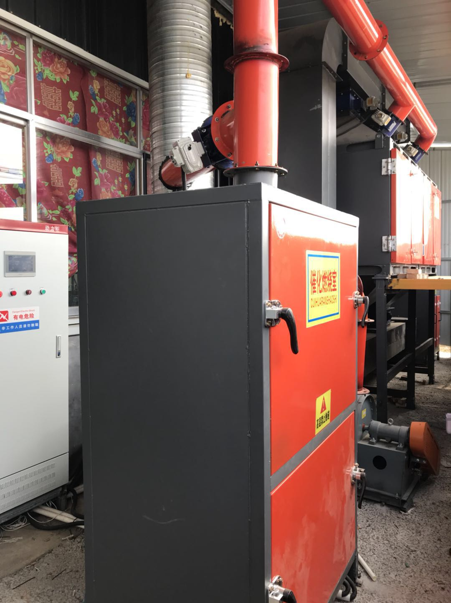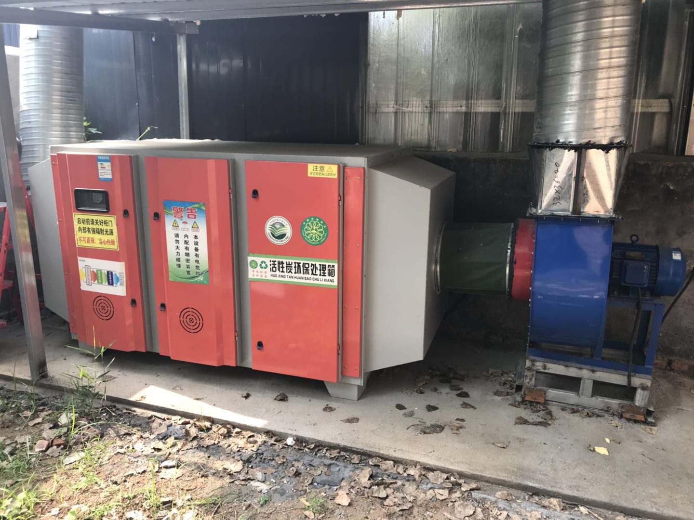

菏泽市牡丹区鑫元印刷包装有限公司吴店分公司
年产 15 万件包装制品加工项目（一期）
竣工环境保护验收意见
2020年6月21日，菏泽市牡丹区鑫元印刷包装有限公司吴店分公司在菏泽市牡丹区开发区组织成立验收工作组并召开了菏泽市牡丹区鑫元印刷包装有限公司吴店分公司年产 15 万件包装制品加工项目（一期）竣工环境保护验收现场检查会。验收工作组（名单附后）由建设单位（菏泽市牡丹区鑫元印刷包装有限公司吴店分公司）、验收监测单位（山东捷润检测有限公司）等单位的代表和3名专家组成。验收工作组根据《菏泽市牡丹区鑫元印刷包装有限公司吴店分公司年产 15 万件包装制品加工项目（一期）竣工环境保护验收监测报告》，并对照《建设项目竣工环境保护验收暂行办法》，严格依照国家有关法律法规、建设项目竣工环境保护验收技术规范、本项目环境影响报告表和审批部门审批决定等要求对本项目进行验收。验收工作组组织查看了项目主要建设内容；会议听取了建设单位关于验收项目基本情况、验收收监测单位关于验收项目监测情况的简要汇报，经充分讨论形成验收意见如下：
一、工程建设基本情况
- 建设地点、规模、主要建设内容
菏泽市牡丹区鑫元印刷包装有限公司吴店分公司，法人代表吴玉生，注册地址山东省菏泽市牡丹区吴店镇中学东北，东经115°23'17"，北纬35°18'52"。主体工程主要是生产车间和办公室等，环保工程主要是废气治理设施、固废处理设施等。主要设备为胶印机、水印机、凹印机等。劳动定员15人，实行8h工作制，年工作天数为300天。
- 建设过程及环保审批情况
根据《中华人民共和国环境影响评价法》和中华人民共和国国务院253号令《建设项目环境保护管理条例》中有关规定，2019年1月，菏泽市牡丹区鑫元印刷包装有限公司吴店分公司委托河南金环环境影响评价有限公司编制完成了《菏泽市牡丹区鑫元印刷包装有限公司吴店分公司年产 15 万件包装制品加工项目环境影响报告表》，2019年9月16日，菏泽市定牡丹区环境保护局对该项目进行了批复（菏牡环报告表［2019］61号）。项目于2019年12月开工建设，2020年6月竣工,2020年5月调试运行。
（三）投资情况

本项目预算总投资50万元，实际投资50万元，其中环保实际投资20万元，占总投资的40%。

（四）验收范围

年产 15 万件包装制品加工项目（一期）年产 10 万件包装制品

二、工程变动情况
经现场实际调查，项目实际建设内容与环评文件、环评批复的内容有变动。胶印机环评为3台，实际为1台，部分附属设备未建设，如再建设另行验收；清洗废水经水墨印刷废水处理一体机处理后回用于油墨清洗，不外排，实际为冲洗用水收集后，用于水性油墨的稀释，不外排。环评为环保设备、设施与环评基本一致。

三、环境保护设施建设情况

（一）废水
项目印刷滚道冲洗水收集后全部回用于水性油墨的稀释，不得外排，项目区生活污水经化粪池预处理后定期清掏，用于肥田。
（二）废气
水性油墨印刷，经集气罩+UV光氧+活性炭 +15m高空排放P1。
油性油墨印刷，集气罩+活性炭吸附浓缩+催化燃烧(RCO处理后，经过15高排气筒排放P2。
（三）噪声
该项目生产过程中会产生机械噪声，通过选用低噪声设备、基础减振、合理布置、车间封闭等降噪措施降低噪声值。
（四）固体废物
擦拭废抹布、胶印、凹印油墨空桶、油墨清洗废水处理沉液、废活性炭、废灯管、废催化剂为危险废物。暂存于危废暂存间.定期委托有资资质单位安全处置；生活垃圾由环卫部门统一清运处理。生产下角料、空胶桶、水性油墨空桶等生产性固废为一般固废，分类收集后综合利用。
1、在线监测装置
按照现行环境管理要求，该项目不需要设置在线监测装置。

四、环境保护设施调试效果
（一）环保设施处理效率
VU光氧+活性炭处理效率为90%--95%；
性炭吸附浓缩+催化燃烧(RCO）处理效率为90%-95%
（二）污染物达标排放情况

1.废水

项目印刷滚道冲洗水收集后全部回用于水性油墨的稀释，不得外排，项目区生活污水经化粪池预处理后定期清掏，用于肥田。

2.废气
（1）无组织废气
VOCs下风向最大浓度为0.84mg/m³，小于2.0mg/m³；苯、甲苯及二甲苯均未检出。均符合《挥发性有机物排放标准 第4部分 印刷行业》（DB37/2801.4-2017）表3中厂界监控点浓度限值。
（2）有组织废气
水性墨印刷工序VOCs最大排放浓度为3.42mg/m³，小于50mg/m³，最大排放速率为0.0191kg/h，小于0.1kg/h；苯最大排放浓度为0.152mg/m³，小于0.5mg/m³，最大排放速率为8.27×10⁻⁴kg/h，小于0.1kg/h；甲苯最大排放浓度为0.672mg/m³，小于3mg/m³，最大排放速率为3.62×10⁻³kg/h，小于0.1kg/h，二甲苯最大排放浓度为0.920mg/m³，小于10mg/m³，最大排放速率为4.97×10⁻³kg/h，小于0.4kg/h。均符合《挥发性有机物排放标准 第4部分 印刷行业》（DB37/2801.4-2017）要求。
油性墨印刷工序VOCs最大排放浓度为3.11mg/m³，小于50mg/m³，最大排放速率为0.032kg/h，小于0.1kg/h；苯最大排放浓度为0.068mg/m³，小于0.5mg/m³，最大排放速率为7.55×10⁻⁴kg/h，小于0.1kg/h；甲苯最大排放浓度为0.347mg/m³，小于3mg/m³，最大排放速率为5.91×10⁻³kg/h，小于0.1kg/h，二甲苯最大排放浓度为0.525mg/m³，小于10mg/m³，最大排放速率为5.54×10⁻³kg/h，小于0.4kg/h。均符合《挥发性有机物排放标准 第4部分 印刷行业》（DB37/2801.4-2017）中表2要求。
3、厂界噪声
监测期间，厂界昼间噪声最高值为58dB(A)，小于60dB(A)；夜间昼间噪声最高值为47dB(A)，小于50dB(A)。厂界噪声符合《工业企业厂界环境噪声排放标准》（GB12348-2008）中2类标准要求。。对周围敏感点基本没有影响。
4、固体废物
擦拭废抹布、胶印、凹印油墨空桶、油墨清洗废水处理沉液、废活性炭、废灯管、废催化剂为危险废物。暂存于危废暂存间.定期委托有资资质单位安全处置；生活垃圾由环卫部门统一清运处理。生产下角料、空胶桶、水性油墨空桶等生产性固废为一般固废，分类收集后综合利用。
5、污染物排放总量
本项目不外排生产废水、无二氧化硫、氮氧化物产生；按照现行规定，无需申请污染物排放总量。
6、卫生防护距离
根据勘查，项目生产车间50m范围内，无村庄、学校、医院等敏感点。符合卫生防护距离要求。
五、工程建设对环境的影响

该项目未对周边环境产生明显环境质量和生态影响。
六、验收结论
依据《建设项目竣工环境保护验收暂行办法》，根据该项目竣工环境保护验收监测报告和验收组现场勘察情况，项目环境保护审批手续完备，技术资料齐全。
项目实际建设内容与环评文件、环评批复的内容有变动。胶印机环评为3台，实际为1台，部分附属设备未建设，如再建设另行验收；清洗废水经水墨印刷废水处理一体机处理后回用于油墨清洗，不外排，实际为冲洗用水收集后，用于水性油墨的稀释，不外排。环评为环保设备、设施与环评基本一致。项目主要污染物排放满足环评批复标准要求。企业建立了环境管理制度。
综上所述，菏泽市牡丹区鑫元印刷包装有限公司吴店分公司年产 15 万件包装制品加工项目（一期）基本符合《建设项目竣工环境保护验收暂行办法》（国环规环评[2017]4号）的有关规定，在完成后续要求的前提下，同意验收合格。
建设单位应当通过环保部网站或其他便于公众知晓的方式，向社会公开信息。

七、后续要求和建议

1、规范废气排放筒监测口及监测平台的建设，完善环保设施标志牌。

2、加强上料口废气的收集，支管道加装阀门，不工作的进气口及时关闭。

3、进一步完善企业环境保护管理制度、完善各种环保台帐、操作规程、运行记录、检修、停运、自主监测计划等。加强生产管理。

4、补充从立项到调试过程中无环境投诉、违法或处罚记录
5、完善危废间设施。
八、验收组人员信息
验收组人员信息见验收组人员名单

菏泽市牡丹区鑫元印刷包装有限公司吴店分公司
二〇二零年六月二十一日

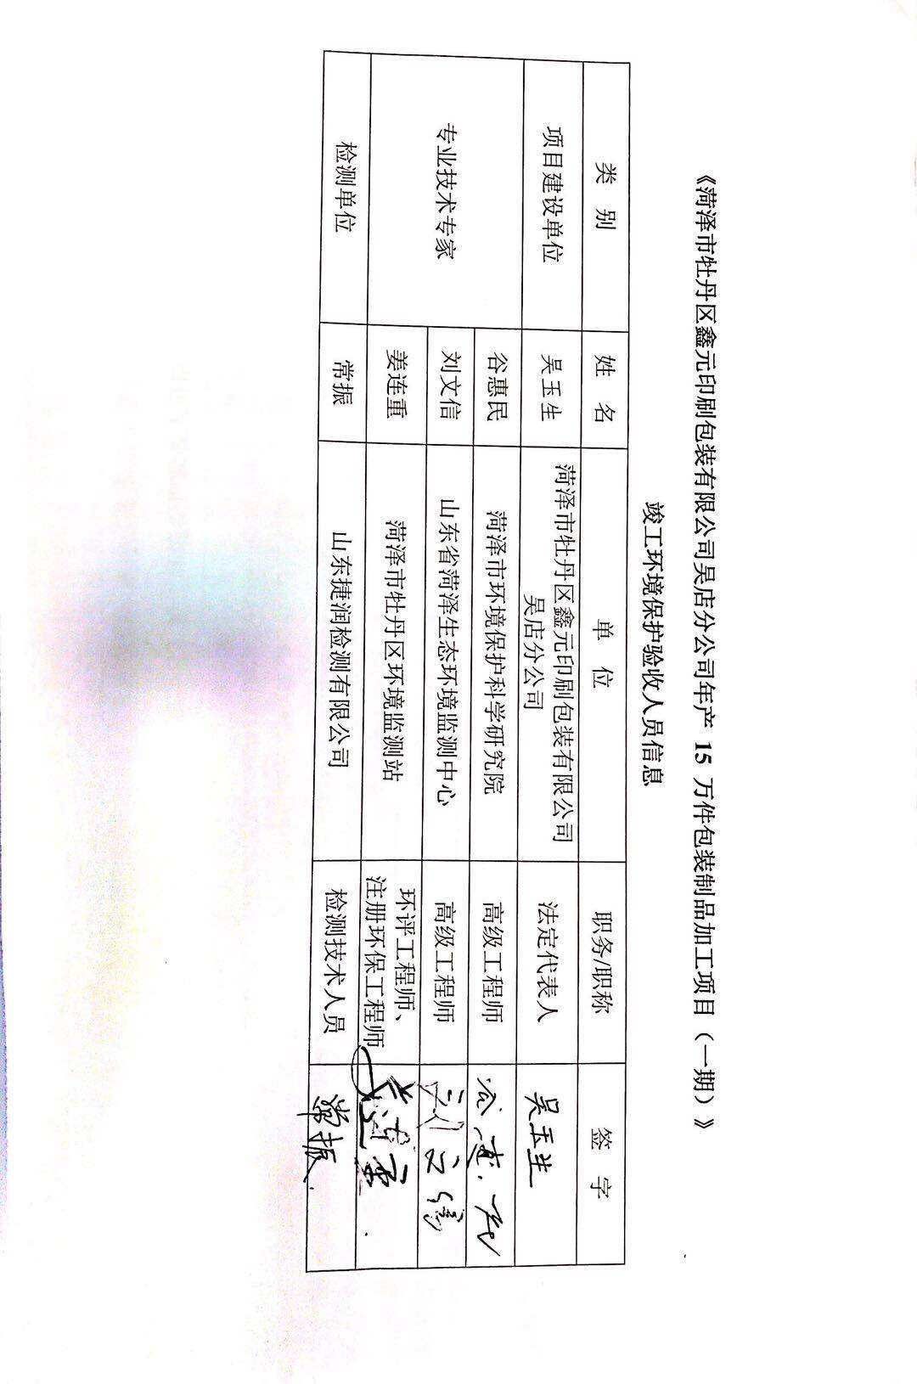

第三部分 其他需要说明事项

第1章 环境保护设施设计、施工和验收过程简况

1.1设计简况
菏泽市牡丹区鑫元印刷包装有限公司吴店分公司年产 15 万件包装制品加工项目（一期）的环境保护设施已纳入了初步设计，环境保护设施的设计符合环境保护设计规范的要求，落实了防治污染和生态破环的措施以及环境保护设施投资概算。
环保投资明细如下：（见表1.1-1）
表1.1-1 各项环保设施实际投资情况一览表
环保设施 | 经费（万元） | 所占比例（％）
废水治理设施 | 1 | 5
噪声治理设施 | 0.5 | 2.5
废气治理设施 | 17 | 85
固废治理设施 | 1 | 5
环保投资 | 20 | 100

1.2施工简况
本项目施工过程中落实了环境影响报告表及菏泽市定牡丹区环境保护局以菏牡环报告表［2019］61号文对该项目的环境影响报告表进行批复中提出的环境保护对策措施。

1.3验收过程简况
菏泽市牡丹区鑫元印刷包装有限公司吴店分公司年产 15 万件包装制品加工项目（一期）验收时间为2020年6月。
2020年6月21日，菏泽市牡丹区鑫元印刷包装有限公司吴店分公司组织召开年产 15 万件包装制品加工项目（一期）竣工环境保护验收会。验收工作组由菏泽市牡丹区鑫元印刷包装有限公司吴店分公司代表、环评报告编制单位（河南金环环境影响评价有限公司）代表、验收检测单位（山东捷润检测有限公司）代表组成。
验收工作组现场检查了有关环境保护设施的建设和运行情况，听取了菏泽市牡丹区鑫元印刷包装有限公司吴店分公司对项目环境保护执行情况的介绍和山东捷润检测有限公司对该项目竣工环境保护验收检测的汇报。

1.4公众反馈意见及处理情况
本项目设计、施工、验收和公示期间没有收到过公众反馈意见或投诉。

第2章 其他环境保护措施的落实情况

2.1制度措施落实情况
1、环保组织机构及规章制度
本项目根据国家《建设项目环境保护管理条例》和《中华人民共和国环境保护法》中有关规定，2018年2月河南金环环境影响评价有限公司编写了关于《菏泽市牡丹区鑫元印刷包装有限公司吴店分公司年产 15 万件包装制品加工项目建设项目环境影响报告表》。2019年9月116日菏泽市定牡丹区环境保护局以菏牡环报告表［2019］61号文对该项目的环境影响报告表进行了批复。该项目履行了竣工环境保护验收监测审批手续，执行了“三同时”制度，有关环保档案齐全。
2、环境风险防范措施
本项目为石材生产项目，按照《建设项目环境风险评价技术导则》（HJ/T169-2004）和《关于进一步加强环境影响评价管理防范环境风险的通知》（环发[2012]77号）的规定，对本项目的环境风险源进行了识别，项目运营过程中涉及的物质主要为建筑垃圾、石块，无风险物质。项目可能发生的主要风险是电器设备及线路老化等引起的火灾及爆炸事故。
措施：
①生产车间内在明显处放置消火栓、沙箱及相应灭火器。车间设施、材料堆放、加工过程的设计、加工和维护上能防止火灾或爆燃蔓延到邻近区域，并能防止人员受伤。
②从业人员均接受安全培训，熟悉有关安全生产规章制度和安全操作流程，具备必要的安全生产知识，掌握本岗位的安全操作技能，增强预防事故、控制职业危害和应急处理的能力。
③机械设备运行过程中防护装置不健全或有缺陷，不按操作规程操作，不按规定正确穿戴劳动防护用品等产生的机械伤害。电气设备因维护不当，安全管理不严格；非电工人员安装或维修电气设备和电路，违反操作规程等，易发生触电事故。
④长时间位于噪声设备较大区域工作的人员佩戴耳朵防护罩等隔声措施。
针对以上环境风险因素采取相应的环境风险防范措施后，本项目运营期产生的环境风险完全可以控制在可接受的范围内。

2.2配套措施落实情况
本项目不涉及居民搬迁。

2.3其他措施落实情况
菏泽市牡丹区鑫元印刷包装有限公司吴店分公司年产 15 万件包装制品加工项目（一期）选址位于山东省菏泽市牡丹区吴店镇中学东北，项目占地面积6000m²，周围交通便利。根据牡丹区的城市发展总体规划，项目的建设符合了郓城县土地利用规划的有关要求。项目周边1km范围内没有历史文物古迹、风景名胜区及重要生态功能区；项目生产过程中产生的污染负荷较轻，对周围环境影响较小；具有水、电及交通便利等有利条件。综上所述，本项目的选址合理。

第3章 整改工作情况

3.1后续要求

1、规范废气排放筒监测口及监测平台的建设，完善环保设施标志牌。（完善）

2、加强印刷废气的收集，支管道加装阀门，不工作的进气口及时关闭。（完善）

3、进一步完善企业环境保护管理制度、完善各种环保台帐、操作规程、运行记录、检修、停运、自主监测计划等。加强生产管理。（完善）

4、补充从立项到调试过程中无环境投诉、违法或处罚记录（完善）
5、完善危废间设施。（完善）
3.2整改照片

